1. Formulės (I) junginys arba jo farmaciniu požiūriu priimtina druska, skirtas panaudoti metastazavusio kastracijai atsparaus prostatos vėžio, nemetastazavusio kastracijai atsparaus prostatos vėžio, metastazavusio kastracijai jautraus prostatos vėžio, nemetastazavusio kastracijai jautraus prostatos vėžio arba didelės rizikos lokalizuoto prostatos vėžio gydymo būde pacientui vyrui, apimančiame įvedimą formulės (I) junginio arba jo farmaciniu požiūriu priimtinos druskos,
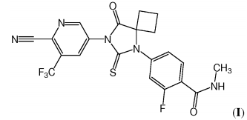
pacientui vyrui, kuriam reikalingas toks gydymas, doze nuo maždaug 30 mg per dieną iki maždaug 480 mg per dieną, derinyje su abiraterono acetatu ir prednizonu.

2. Formulės (I) junginys arba jo farmaciniu požiūriu priimtina druska, skirtas panaudoti pagal 1 punktą, kur abiraterono acetatas yra įvedamas doze intervale nuo 500 mg per dieną iki 1000 mg per dieną ir prednizonas yra įvedamas doze 5 mg du kartus per dieną.

3. Formulės (I) junginys arba jo farmaciniu požiūriu priimtina druska, skirtas panaudoti pagal 2 punktą, kur būdas papildomai apima panaudojimą terapiniu požiūriu veiksmingo kiekio leuprolido acetato, goserelino acetato, degarelikso, ozarelikso, ABT-620 (elagolikso), TAK-385 (relugolikso), EP-100 arba KLH-2109.

4. Formulės (I) junginys arba jo farmaciniu požiūriu priimtina druska, skirtas panaudoti pagal 3 punktą, kur formulės (I) junginys arba jo farmaciniu požiūriu priimtina druska,
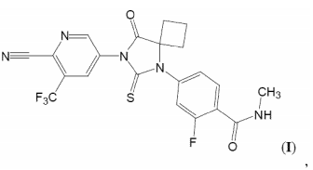
abiraterono acetatas ir prednizonas yra įvedamas papildomai derinyje su leuprolido acetatu.

5. Formulės (I) junginys arba jo farmaciniu požiūriu priimtina druska, skirtas panaudoti pagal 4 punktą, kur leuprolido acetatas yra įvedamas kaip uždelstos absorbcijos injekcija doze 7,5 mg kas 4 savaites arba 22,5 mg kas 3 mėnesius, arba 30 mg kas 4 mėnesius arba 45 mg kas 6 mėnesius.

6. Formulės (I) junginys arba jo farmaciniu požiūriu priimtina druska, skirtas panaudoti pagal 3 punktą, kur formulės (I) junginys arba jo farmaciniu požiūriu priimtina druska,
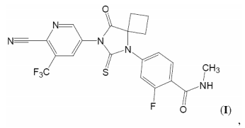
abiraterono acetatas ir prednizonas yra įvedamas papildomai derinyje su goserelino acetatu.

7. Formulės (I) junginys arba jo farmaciniu požiūriu priimtina druska, skirtas panaudoti pagal 3 punktą, kur goserelino acetatas yra įvedamas kaip poodinis implantas doze 3,6 mg kas 4 savaites arba 10,8 mg kas 12 savaičių.

8. Formulės (I) junginys arba jo farmaciniu požiūriu priimtina druska, skirtas panaudoti pagal bet kurį ankstesnį punktą,
kur formulės (I) junginys arba jo farmaciniu požiūriu priimtina druska yra įvedamas doze maždaug 240 mg per dieną.

9. Formulės (I) junginys arba jo farmaciniu požiūriu priimtina druska, skirtas panaudoti pagal bet kurį ankstesnį punktą, kur abiraterono acetatas yra įvedamas doze intervale nuo 500 mg per dieną iki 1000 mg per dieną.

10. Farmacinė kompozicija, apimanti:
(a) formulės (I) junginį jo farmaciniu požiūriu priimtiną druską, esantį kompozicijoje intervale nuo 30 mg iki 480 mg;
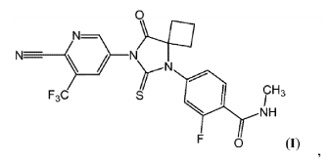
(b) farmaciniu požiūriu priimtiną nešiklį arba pagalbinę medžiagą;
(c) abiraterono acetatą; ir
(d) prednizoną,
skirta panaudoti metastazavusio kastracijai atsparaus prostatos vėžio, nemetastazavusio kastracijai atsparaus prostatos vėžio, metastazavusio kastracijai jautraus prostatos vėžio, nemetastazavusio kastracijai jautraus prostatos vėžio arba didelės rizikos lokalizuoto prostatos vėžio gydymo būde pacientui vyrui.

11. Farmacinė kompozicija, skirta panaudoti pagal 10 punktą, kur farmacinė kompozicija yra minkšta želatininė kapsulė.

12. Farmacinė kompozicija, skirta panaudoti pagal 10 arba 11 punktą, kur farmacinė kompozicija yra vienetinės dozės forma.

13. Farmacinė kompozicija, skirta panaudoti pagal 12 punktą, kur vienetinės dozės forma turi 30 mg formulės (I) junginio arba jo farmaciniu požiūriu priimtinos druskos:
